
ФЕДЕРАЛЬНАЯ СЛУЖБА ПО НАДЗОРУ
В СФЕРЕ ЗАЩИТЫ ПРАВ ПОТРЕБИТЕЛЕЙ
И БЛАГОПОЛУЧИЯ ЧЕЛОВЕКА

Управление
Федеральной службы по надзору
в сфере защиты прав потребителей
и благополучия человека по
Красноярскому краю

Территориальный отдел в г. Заозерном

Мира ул., д. 54, г. Заозерный, 663560
тел/факс (8-391-65) 2-19-15
E-mail: zaozerniy@24.rospotrebnadzor.ru
ОКПО 76736519, ОГРН 1052466033608,
ИНН / КПП 2466127415 / 244803001
От 30.09.2009г. № АЩ- 2904

на № от

Руководителям ОУ

Территориальный отдел Управления Роспотребнадзора по Красноярскому краю в г. Заозерном, в целях недопущения заноса и распространения высокопатогенного гриппа в осеннее-зимний период 2009-210г.г. в дошкольные и общеобразовательные учреждения направляем Вам для руководства в работе письмо главного государственного санитарного врача Г.Г. Онищенко от 12.09.2009г. № 01/13438-9-23 «О неотложных мерах по недопущению распространения гриппа в дошкольных и общеобразовательных учреждениях».
Просим обратить особое внимание на организацию и обеспечение комплекса мероприятий по профилактике гриппа и ОРВИ в дошкольных и образовательных учреждениях, не только в период пандемии гриппа.

Начальник территориального
отдела Управления Роспотребнадзора
по Красноярскому краю в
г. Заозерном
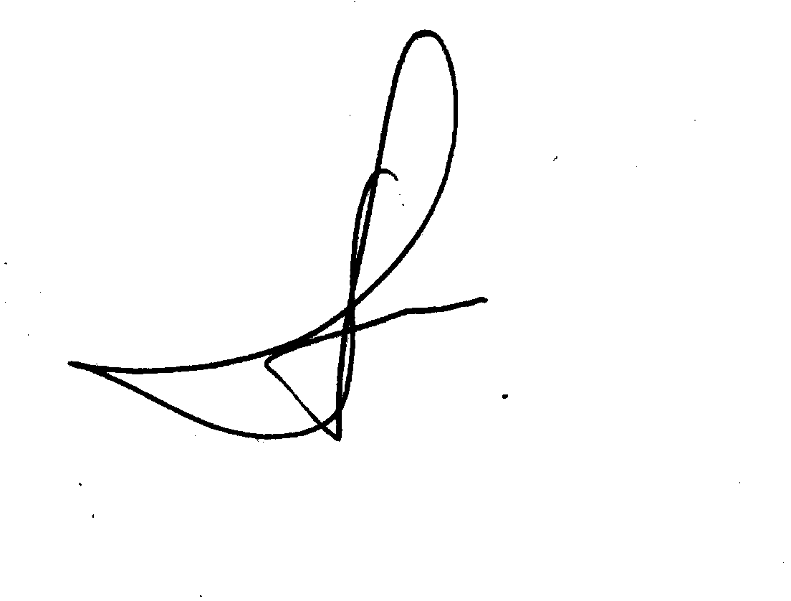
Щербаков Александр Васильевич

Червякова И.С.
21940

О неотложных мерах по недопущению
распространения гриппа в дошкольных и
общеобразовательных учреждениях

Анализ мероприятий, проводимых Управлениями Роспотребнадзора по субъектам Российской Федерации в целях недопущения заноса высокопатогенного гриппа H1N1/09 в дошкольные и общеобразовательные учреждения в связи с началом учебного года показал, что не во всех субъектах Российской Федерации в полном объеме проводятся адекватные профилактические и противоэпидемические меры.
В нарушение постановления Главного государственного санитарного врача Российской Федерации от 07.08.2009 № 53 «О проведении дополнительных санитарно-противоэпидемических мероприятий, направленных на предупреждение заноса и ограничения распространения случаев гриппа, вызванных высокопатогенным вирусом А/H1N1/09, и протокола селекторного совещания № 14 от 26.08.2009 «О ходе подготовки общеобразовательных учреждений к новому 2009-2010 учебному году» установлены факты допуска в школы детей, прибывших в конце августа из-за рубежа без 7 дневного срока изоляции и отсутствие проведения необходимых противоэпидемических мероприятий.
Так в одной из московских школ был допущен к занятиям ребенок, прибывший из Болгарии 31 августа 2009 г.
3 сентября ребенок отстранен от занятий в связи с заболеванием, подозрительным на грипп, вызванным вирусом H1N1/09. В этот же день ребенок был госпитализирован и проведен забор материала для лабораторных исследований; по требованию родителей в тот же день ребенок был выписан из стационара. При этом, информация по данному случаю не была передана в поликлинику по месту жительства.
5 сентября лабораторией ФГУЗ «Центр гигиены и эпидемиологии в г. Москве» был подтвержден грипп, вызванный вирусом H1N1/09 .
5 сентября в классе, который посещал ребенок, выявлено 2 случая заболеваний острыми респираторными инфекциями, 7 сентября заболел еще один ребенок.
Вместе с тем, несмотря на групповую заболеваемость, управлением Роспотребнадзора по г. Москве не были приняты адекватные меры по недопущению распространения гриппа в школе.
За ребенком, находившимся дома после выписки из стационара, не было установлено медицинское наблюдение. Также не было установлено наблюдение за контактными в семейном очаге.
Не организовано лабораторное обследование заболевших детей и не установлено наблюдение за контактными в школе и семейных очагах.
В школе не были организованы и проведены противоэпидемические мероприятия.
В целях недопущения заноса и распространения высокопатогенного гриппа в осенне-зимний период 2009 – 2010 гг. в дошкольные и общеобразовательные учреждения предлагаю:
Руководителям управлений Роспотребнадзора по субъектам Российской Федерации, руководителям органов управления здравоохранением субъектов Российской Федерации:
1. Организовать ежедневный медицинский осмотр и не допускать детей и сотрудников с признаками заболевания острыми респираторными инфекциями в дошкольные и общеобразовательные учреждения.
2. Не допускать в дошкольные и общеобразовательные учреждения детей и сотрудников, возвратившихся из зарубежных стран, в течение 7 дней с момента возвращения в Российскую Федерацию.
3. Обеспечить медицинские кабинеты дезинфицирующими средствами и индивидуальными средствами защиты.
4. Допускать до занятий детей и персонал только после полного выздоровления.
5. Обеспечить контроль за наличием в дошкольных и общеобразовательных учреждениях мыла, бумажных полотенец для мытья рук, а так же одноразовых носовых платков у детей.
6. Обеспечить контроль за регулярным и качественным проведением влажной уборки, обратив особое внимание на поверхности и предметы, которые имели наиболее частые контакты с руками (например, клавиатуры или парты).
7. При выявлении заболевших гриппом, в том числе высокопатогенным, и очагов острых респираторных заболеваний, предлагается:
- Отменить кабинетную систему образования, при этом учащиеся остаются в одной классной комнате.
- Отменить уроки, во время которых учащиеся из нескольких классов должны находиться вместе.
- Отменить мероприятия, во время которых учащиеся из нескольких классов или школ находятся вместе в больших группах в тесном контакте.
- Проведение (по возможности) уроков на улице (вне помещений).
- Деление классов на более мелкие группы.
- Увеличение, по возможности, расстояния между партами.
8. При одновременном отсутствии в классе, группе или в дошкольном и общеобразовательном учреждении более 20% детей, заболевших гриппом и острыми респираторными инфекциями, приостановить посещение детьми класса, группы или учреждения на срок не менее 7 дней.
9. Отменить во время подъема заболеваемости гриппом массовые мероприятия (спортивные мероприятия, дискотеки, спектакли, слеты, актовые дни и другие события, во время которых большие группы людей находятся в тесном контакте).
Руководитель Г.Г. Онищенко

